1997年河北省高中学生化学竞赛复赛试卷
第1题（12分）
（1）写出一氧化氮在400℃左右，有催化剂存在的情况下与氨气发生反应的化学方程式。
（2）用化学方程式说明铵态，氮肥不能同草木灰一起施用的原因。
（3）自来水厂常用硫酸亚铁和液氯来消毒和净化水，试写出消毒和净化水过程的化学式（或离子方程式），并简要说明消毒和净化的原因。
第2题（10分）
在温法炼锌过程中，生成硫酸锌的浸出液中常含有Fe³⁺、Fe²⁺、Cu²⁺、Cd²⁺、Cl⁻离子杂质，请选择必要的试剂和条件，用化学方程式表示除去杂质离子的方法。
第3题（10分）
H₂－O₂燃料电池，它是由两个多孔石墨电极（分别含有催化剂）插入作为电解质的KOH或NaOH溶液中，H₂和O₂不断通入电极也不断消耗。
已知：2H₂O＋2e＝H₂+2OH－ E⁰＝－0.83伏
O₂＋2H₂O＋4e＝4OH－ E⁰＝0.40伏
（1）写出电池正、负极和电池发生反应的方程式。
（2）计算氢气燃烧的平衡常数。
（3）在登月飞船上使用H₂－O₂燃料电池的主要优点是什么？
第4题（5分）
指出PbCl₂、XeF₄、SnCl₆²⁻、PF₃Cl₂、HgCl₄²⁻分子或离子的几何构型名称。
第5题（10分）
两种白色晶体A和B均为钠盐，A的水溶液呈中性，B的水溶液呈碱性，进行下述实验：
（1）A溶液与FeCl₃溶液反应，有暗棕色沉淀生成；
（2）A溶液与AgNO₃溶液反应，析出黄色沉淀；
（3）晶体B与浓盐酸反应产生黄绿色气体，该气体通入冷NaOH溶液反应后，得到含B的溶液；
（4）向A溶液滴加B溶液时，最初生成暗棕色沉淀，继续滴加过量B溶液，沉淀消失。
请回答：①写出A和B的化学式和名称；
②写出和上述实验现象有关的化学方程式。
第6题（10分）
简要回答下列问题：
（1）把H₂、CO、Ne和HF按沸点由低到高的顺序排列。
（2）M代表中心原子，A、B、C代表配体，配合物MA₃B₂C有几种几何异构体（不包含旋光异构），并写出它们的结构式。
（3）1989年国际应用和纯化学协会（IUPAC）的无机化学命名委员会建议将原先长周期ⅠA、ⅡA……等改为1、2、……共18列。按此规定，请写出：
①第6列3个元素名称和符号；
②第10列3个元素名称和符号。
第7题（10分）
在标准状况下，CO₂饱和水溶液中CO₂的浓度为0.034mol/L，求该溶液中H⁺和CO₃^{2－}、离子的浓度。（已知：H₂CO₃电离常数Ka₁＝4.2×10^{－7}，Ka₂＝5.6×10^{－11}）
第8题（12分）
石油工业中重整可以增加低质燃料的辛烷值，重整过程是环化、脱氢使开链化合物转变为芳香烃的过程。如1-已烯通过重整可生成苯。
CH₂＝CH－CH₂－CH₂－CH₂－CH₃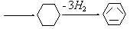
一种汽油组分A，式量112，经重整得到化合物B，B与HNO₃/H₂SO₄反应，只得到一种一硝基化合物，B不使溴水褪色，在酸性条件下，用KMnO₄处理B，生成酸C，C可与1，2－乙二醇反应生成市售商分子化合物D，A经O₃氧化还原水解可得到甲醛和另一分子羰基化合物。请回答：
（1）写出A，B的可能结构；
（2）写出由B→C→D的反应式。
第9题（9分）
蒽与苯炔反应生成化合物A：
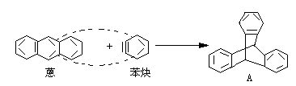
（1）写出A中一个氢被甲基取代的所有异构体；
（2）如果两个甲基分别取代不同苯环上的两个氢有多少种异构体？写出它们的结构。
第10题（12分）
丙二酸二乙酯为市售试剂，常用来实验室制备羧酸。从结构着它具有呈酸性的α·H,在醇钠作用下可生成碳负离子，从而与卤代烃反应在α位导入烃基。然后水解加热脱羧，生成酸类。其反应过程如下：
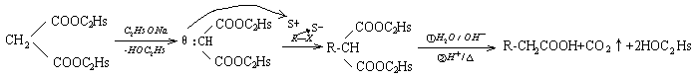
（1）根据上述提示，写出下列合成中A、B、C的结构。
CH₂(COOC₂Hs)₂（过量）＋BrCH₂CH₂BrA（C₁₆H₂₆O₈）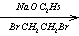 B（C₁₈H₂₈O₈）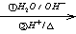C（C₈H₁₂O₄）
（2）由丙二酸二乙酯和其它任何必要的有机、无机原料和试剂合成：
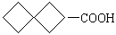
参考答案
1．(12分)
(1)4NH₃+6No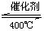5N₂+6H₂O (2分)
(2)草木灰所含的K₂CO₃水解显碱性，铵盐水解显酸性。
CO₃²⁻+H₂OHCO₃⁻+OH⁻ NH₄⁺+H₂ONH₃·H₂O+H⁺ (2分)
2NH₄⁺+CO₃²⁻2NH₃↑+CO₂↑+H⁺ (2分)
或NH₄⁺+OH⁻NH₃↑+H₂O
(3)Cl₂+H₂OHCl+HCl HClO对水有消毒作用 (2分)
2Fe²⁺Cl₂=2Fe³⁺+2Cl⁻ Fe³⁺+3H₂OFe(OH)₃+3H⁺ (2分)
Fe(OH)₃胶体可收附水中杂质。 (2分)
2.(10分)
2Fe²⁺H₂O₂=2Fe³⁺+H₂O (2分)
Fe³⁺+3H₂O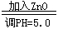Fe(OH)₃↓+3H⁺ (2分)
CuSO₄+Zn=ZnSO₄+Cu↓ (2分)
CdSO₄+Zn=ZnSO₄⁺Cd↓ (2分)
2Cl⁻+Ag₂SO₄=2AgCl↓+SO₄²⁻ (2分)
3.(10分)
(1)(+)极 O₂+2H₂O(l)+4e=4OH⁻(aq) (2分)
(-)极2H₂(g)+4OH⁻(aq)=4H₂O(l)+4e (2分)
电池反应2H₂(g)+O₂(g)=2H₂O(l) (2分)
(2)lgK=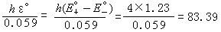 K=2.5×10⁸³ (2分)
(3)燃料电池重量轻；反应发生在电解质溶液中KOH不断供给，使电池不会停止工作；反应产物H₂O可供宇航员使用。 （2分）
4.(5分)
PbCl₂ 角形 ， XeF₄ 平面正方 ， SnCl₆⁻ 正八面体
PF₃Cl₂ 三角双锥， HgCl₄²⁻ 四面体。 （每个名称1分共5分）
5.(10分)
①A是NaI碘化钠，B是NaClO次氯酸钠 (4分)
②2NaI+2FeCl₃=I₂↓+2FeCl₂+2NaCl (1分)
NaI+AgNO₃=AgI↓+NaNO₃ (1分)
NaClO+HCl(浓)=Cl₂↑+NaCl+H₂O (1分)
Cl₂+2NaOHNaClO+NaCl+H₂O (1分)
2NaI+NaClO+H₂O=I₂↓+NaCl+2NaOH (1分)
I₂+5NaClO+2NaOH=2NaIO₃+5NaCl+H₂O (1分)
6.(10分)
(1) H₂<Ne<CO<HF (2分)
(2)三种几何异构体，都为八面体。
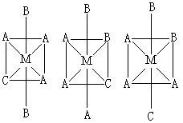 （4分）
(3)第6列：铬Cr、钼Mo、钨W （2分）
第10列：镍Ni、钯Pd、铂Pt （2分）
7.(10分)
解：设溶液中H⁺离子为xmol/L,CO₃²⁻离子为ymol/L
CO₂+H₂OH⁺+HCO₃⁻
平衡浓度 0.034-x x x
mol/L
Ka=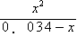=4.2×10⁻7 x=1.2×10⁻⁴
∴[H⁺]=1.2×10⁻⁴(mol/L) (5分)
HCO₃⁻ H⁺+CO₃²⁻
x-y y+z y
Ka₂=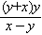 ∵Ka₂很小即y+z=x x-y=x
则y≈Ka₂=[CO₃²⁻]=5.6×10⁻¹¹(mol/l) (5分)
8.(12分)
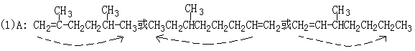
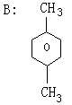 (共8分)
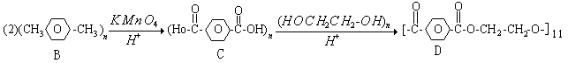 (共4分)
9.(9分)
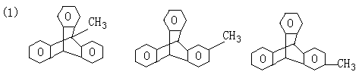（共3分）
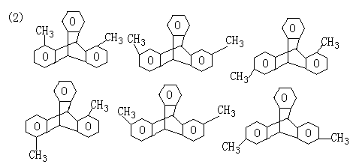（共6分）
10.(12分)
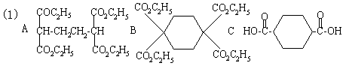（共6分）
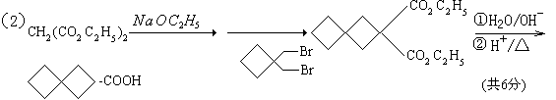
胡波整理编辑

